Thiết kế giao diện Quản lý phục vụ nhà hàng

Version 1.0

Sinh viên thực hiện:

1712003 – Lê Nguyễn Đức Anh

1712103 – Ngô Minh Nghĩa

**Bảng ghi nhận thay đổi tài liệu**

|  |  |  |  |
| --- | --- | --- | --- |
| **Ngày** | **Phiên bản** | **Mô tả** | **Người thay đổi** |
| 25/8/2020 | 1.0 | Giao diện ban đầu | Anh, Nghĩa |
|  |  |  |  |
|  |  |  |  |
|  |  |  |  |

Mục lục

1. Danh sách các màn hình 3

2. Mô tả chi tiết mỗi màn hình 3

*2.1* *Màn hình ………* 3

*2.2* *Màn hình ………* 3

# Danh sách các màn hình

|  |  |  |
| --- | --- | --- |
| STT | Tên màn hình | Ý nghĩa/Ghi chú |
| 1 | Nhà Hàng | Màn hình cho cái nhìn khái quát về nhà hàng, xem danh sách món ăn. |
| 2 | Đăng Nhập | Giao diện khách hàng hoặc quản lý đăng nhập. |
| 3 | Đăng Ký | Giao diện khách hàng hoặc quản lý đăng ký. |
| 4 | Bữa Ăn Khách Hàng | Tạo bữa ăn và thêm món ăn. |
| 5 | Chi Tiết Món Ăn | Xem thông tin mô tả món ăn, giá cả. |
| 6 | Lịch Sử | Xem lịch sử các bữa ăn. |
| 7 | Thông Tin | Xem thông tin cá nhân của khách hàng hoặc quản lý. |
| 8 | Quản Lý Bữa Ăn | Quản lý xem thông tin các món ăn được khách yêu cầu. |
| 9 | Thêm Món Ăn | Quản lý thêm món ăn mới vào thực đơn. |
| 10 | Xóa Món Ăn | Quản lý xóa món ăn khỏi thực đơn. |
| 11 | Chuẩn Bị Món | Quản lý xem và theo dõi quá trình chuẩn bị món. |

# Mô tả chi tiết mỗi màn hình

## *Màn hình Nhà hàng (Trang Chủ Khách Hàng)*

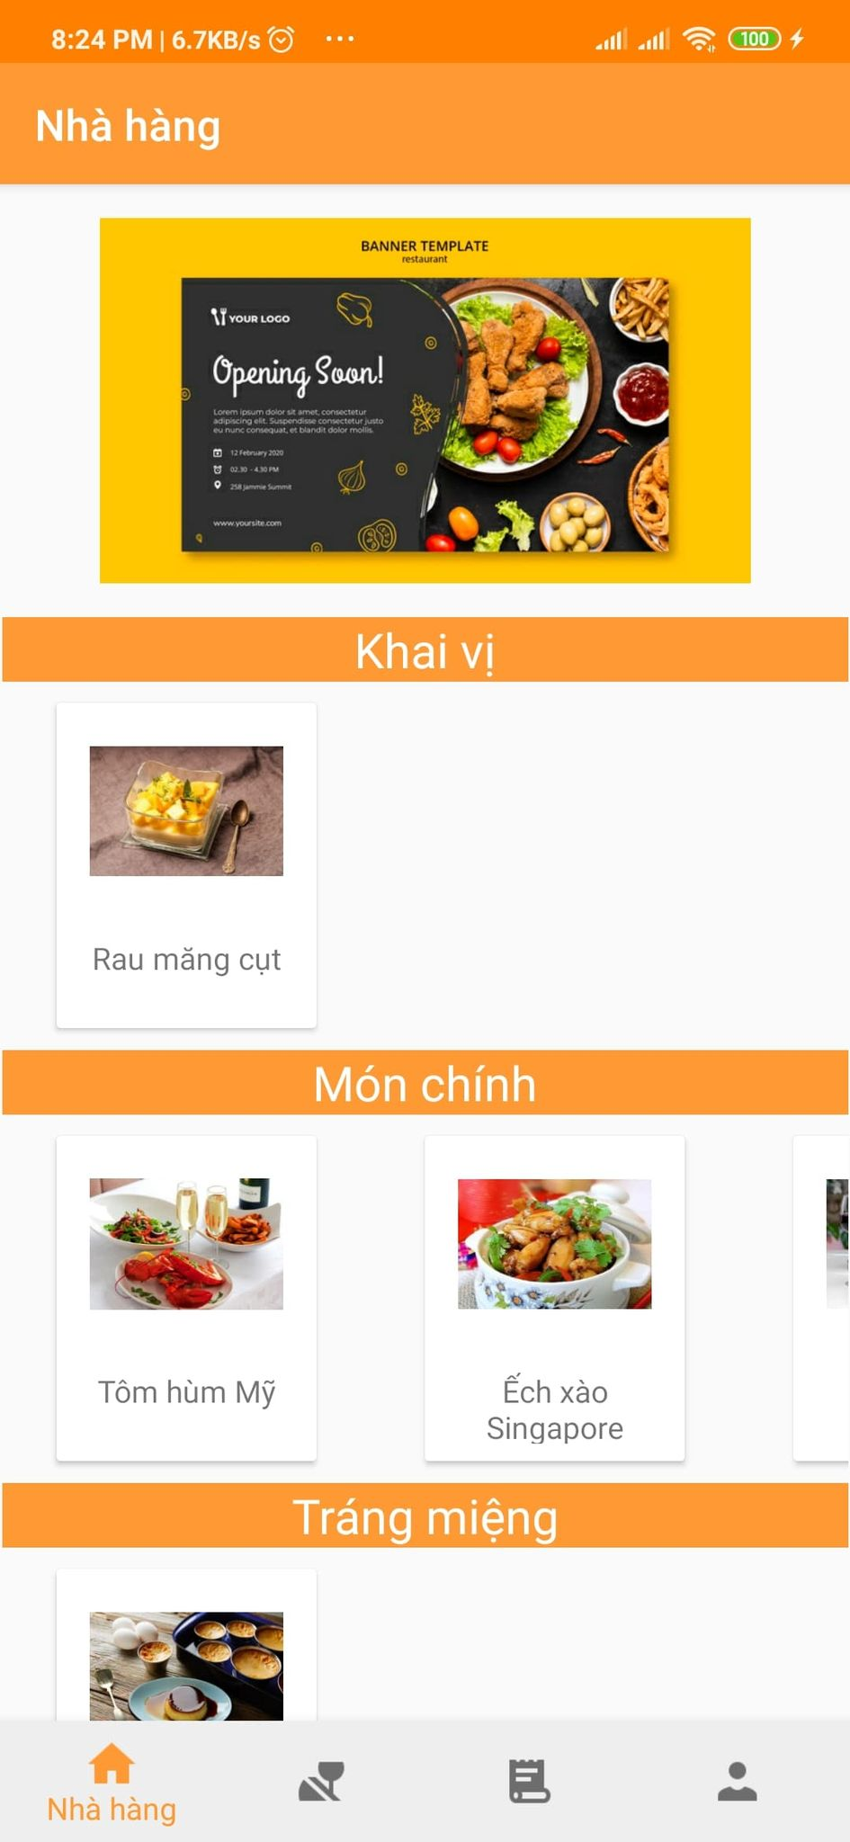

* Màn hình cho biết khái quát về nhà hàng dành cho khách hàng. Danh sách các món ăn trong các nhóm món ăn.
* Có thể chọn các món ăn trên danh sách để vào Chi Tiết Món Ăn và thêm vào bữa ăn nếu khách đã *Tạo bữa ăn* trong chức năng bữa ăn.
* Bên dưới màn hình là danh sách các chức năng người dùng có thể chọn theo thứ tự:
  + Nhà hàng (Màn hình Nhà Hàng)
  + Bữa ăn (Màn hình Bữa Ăn Khách Hàng)
  + Lịch sử (Màn hình Lịch Sử)
  + Thông tin (Màn hình Thông tin)

## *Màn hình Đăng Nhập*

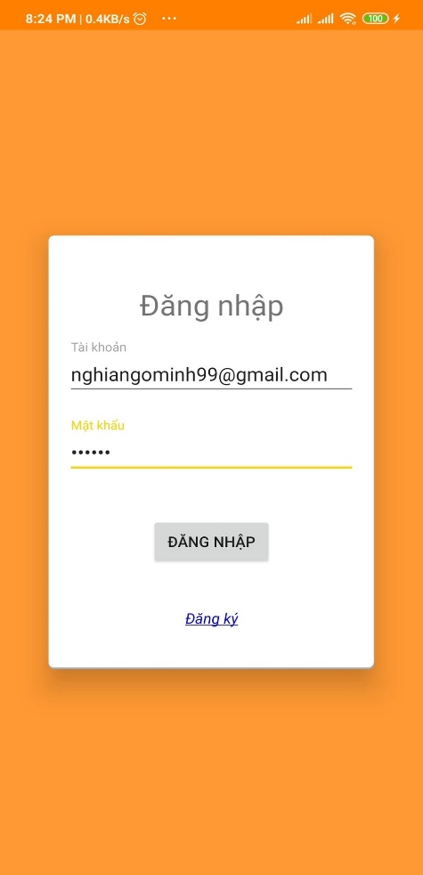

* Màn hình đăng nhập cho Quản lý và Khách hàng.
* Sau khi nhập tên tài khoản và mật khẩu, nhấn vào nút *Đăng Nhập*. Nếu đăng nhập thành công 🡪 màn hình Trang Chủ.
* Người dùng nhấn vào dòng *Đăng ký* để đăng ký tài khoản mới 🡪 màn hình Đăng Ký.

## *Màn hình Đăng Ký*

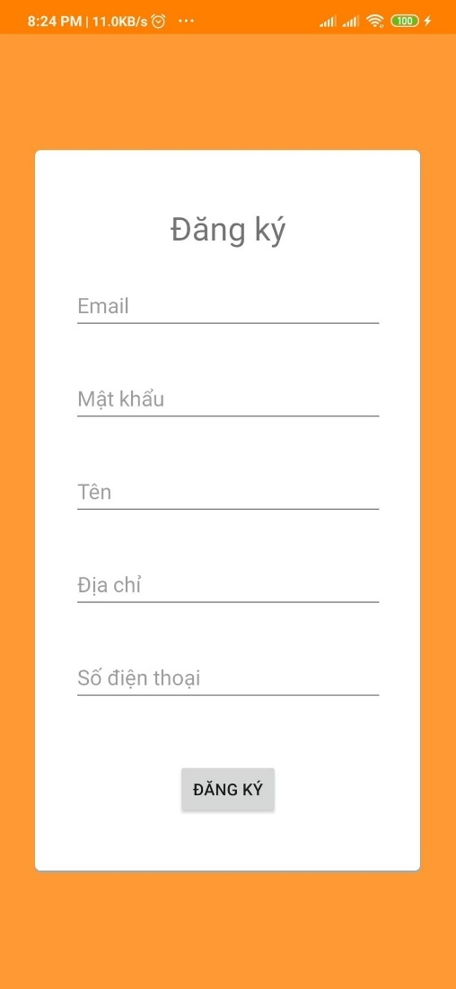

* Màn hình đăng ký cho Quản lý và Khách hàng.
* Nhập các thông tin như Email, Mật khẩu, Tên, Địa chỉ, Số điện thoại.
* Nhấn nút *Đăng ký* sau khi nhập các thông tin trên nếu thành công 🡪 màn hình Đăng Nhập

## *Màn hình Bữa Ăn Khách Hàng*

**Màn hình Bữa Ăn Khách Hàng khi chưa bắt đầu bữa ăn.**

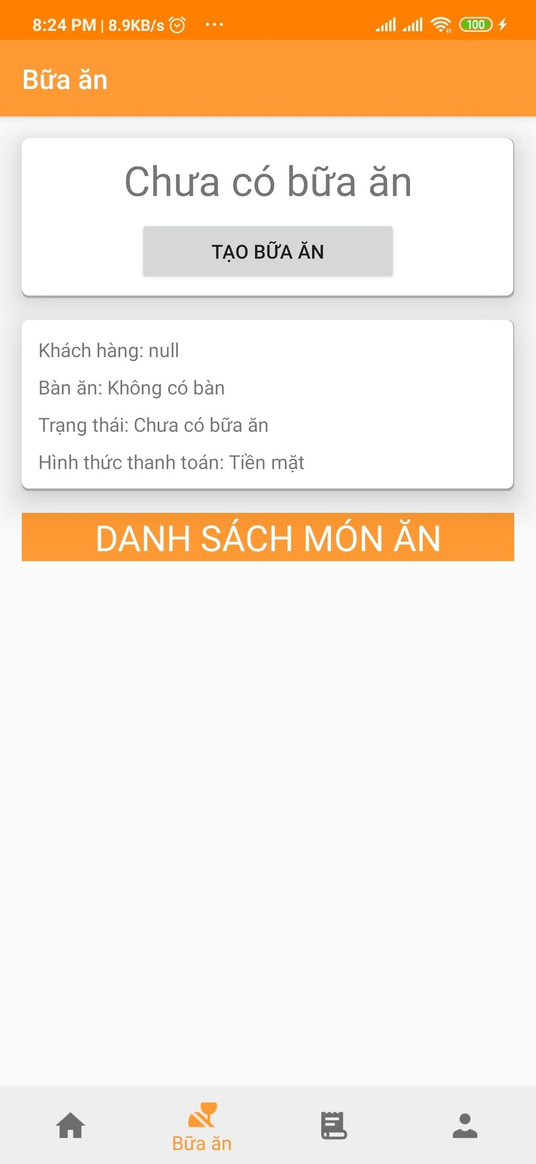

* Màn hình khi khách chưa bắt đầu bữa ăn.
* Màn hình có chứa các thông tin: Khách hàng, số bàn ăn, trạng thái, hình thức thanh toán.
* Nhấn nút *TẠO BỮA ĂN* để tạo bữa ăn mới.
* Khi đã tạo bữa ăn mới thành công, khách hàng có thể thêm các món ăn vào thực đơn bên tab Nhà hàng 🡪Chi Tiết Món Ăn
* Có thể chuyển qua lại giữa các màn hình chức năng tại thanh bên dưới.

**Màn hình Bữa Ăn khi đã bắt đầu bữa ăn**

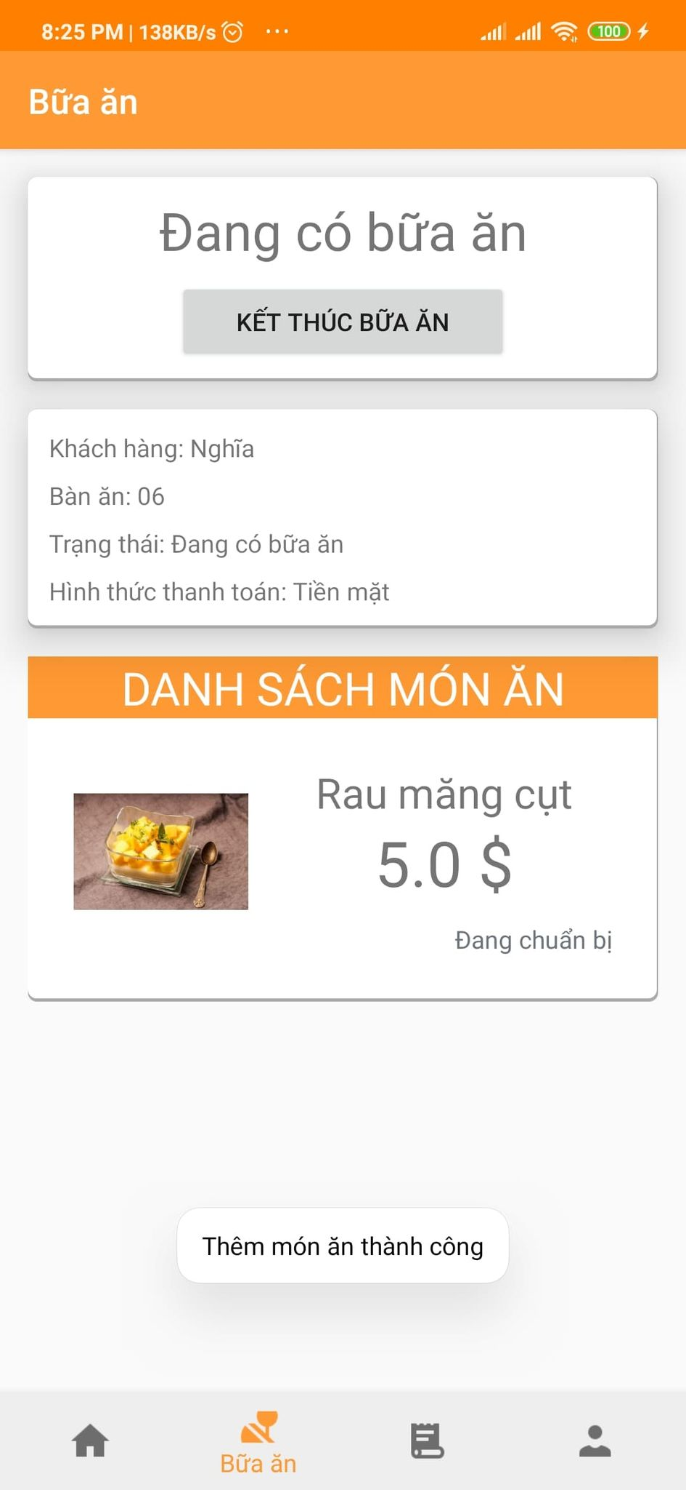

* Màn hình Bữa ăn khi đã bắt đầu bữa ăn.
* Các món ăn khi thêm vào bữa ăn thành công sẽ được hiện trên màn hình cùng với trạng thái của món ăn đó.
* Nhấp vào nút *KẾT THÚC BỮA* ĂN khi người dùng (khách hàng) muốn kết thúc bữa ăn và thanh toán.
* Có thể chuyển qua lại giữa các màn hình chức năng tại thanh bên dưới.

## *Màn hình Chi Tiết Món Ăn*

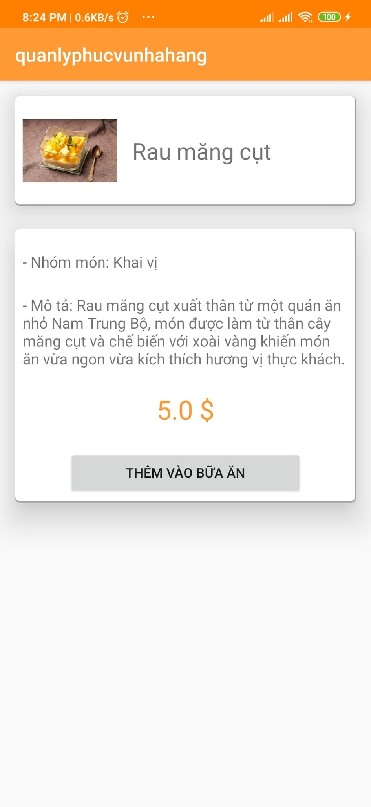

* Màn hình Chi Tiết Món Ăn hiện thị các thông tin: tên món ăn, hình ảnh minh họa, nhóm món ăn, mô tả chi tiết về món ăn, giá của món ăn.
* Khách hàng nhấn vào nút THÊM VÀO BỮA ĂN để cho món ăn vào Bữa ăn.

## *Màn hình Lịch Sử*

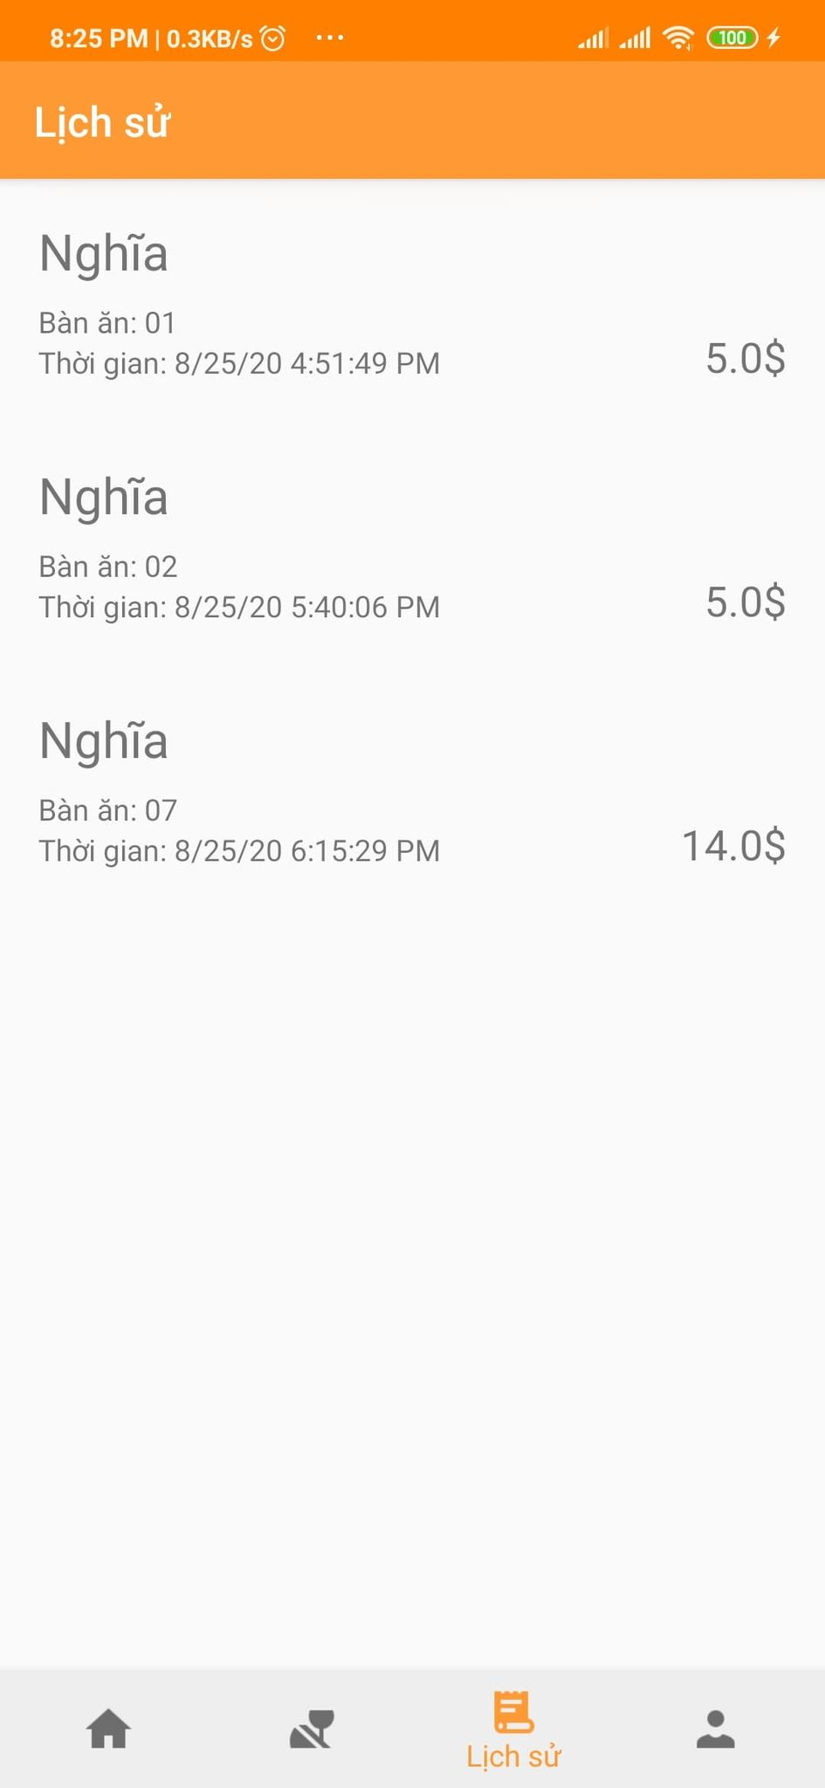

* Màn hình hiện thị lịch sử các bữa ăn tại nhà hàng bao gồm: Tên khách hàng, thời gian, giá tiền…
* Có thể chuyển qua lại giữa các màn hình chức năng tại thanh bên dưới.

## *Màn hình Thông Tin*

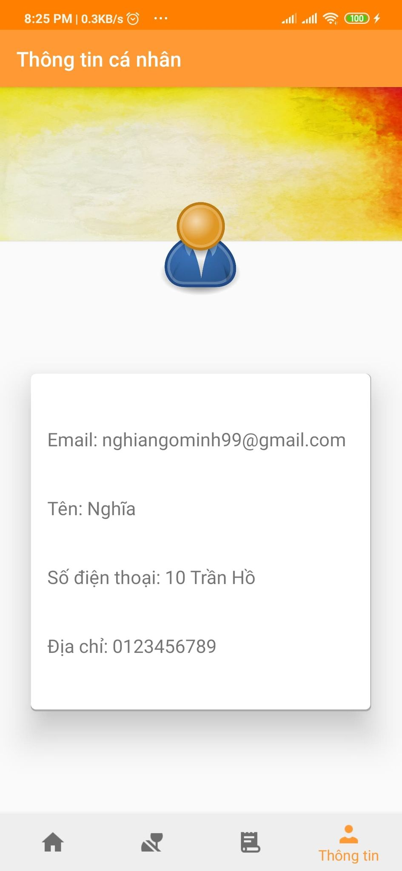

* Màn hình hiển thị thông tin cá nhân của Quản lý và Khách hàng.
* Các thông tin hiển thị bao gồm: email, tên người dùng, số điện thoại, địa chỉ.
* Có thể chuyển qua lại giữa các màn hình chức năng tại thanh bên dưới.

## *Màn hình Quản Lý Bữa Ăn (Trang Chủ Quản Lý)*

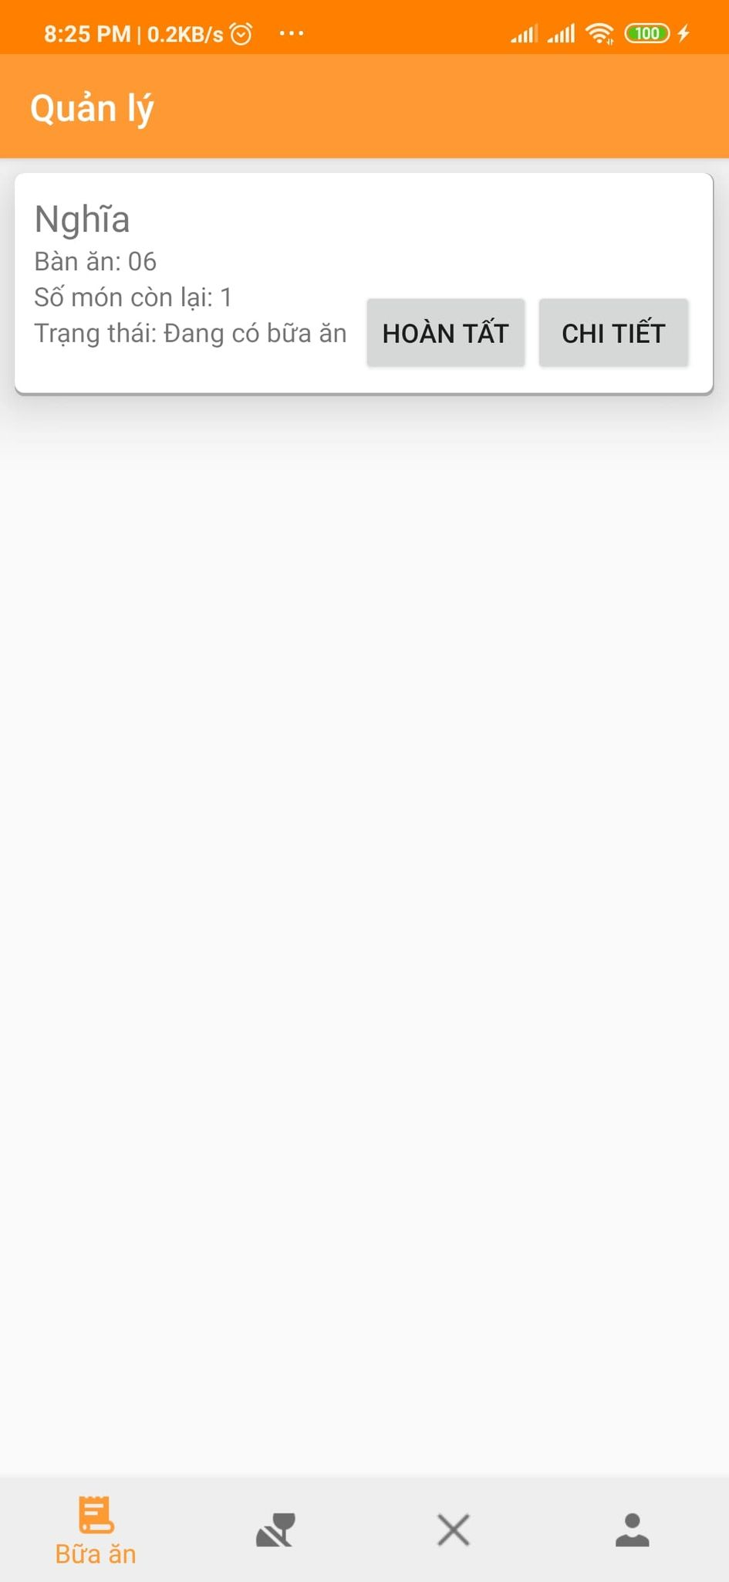

* Xem danh sách các bữa ăn.
* Hiện thị các thông tin quan trọng của mỗi bữa ăn như: bàn ăn, số món còn lại, trạng thái hiện tại.
* Quản lý nhấn vào nút CHI TIẾT để theo dõi các món ăn cần được phục vụ trong bữa ăn 🡪 màn hình Chuẩn Bị Món.
* Quản lý nhấn vào nút HOÀN TẤT để xác nhận rằng bữa ăn đã kết thúc.
* Có thể chuyển qua lại giữa các màn hình chức năng tại thanh bên dưới:
  + Bữa ăn (Màn hình Quản Lý Bữa Ăn)
  + Thêm món ăn (Màn hình Thêm Món Ăn)
  + Xóa món ăn (Màn hình Xóa Món Ăn)
  + Thông tin (Màn hình Thông Tin)

## *Màn hình Thêm Món Ăn*

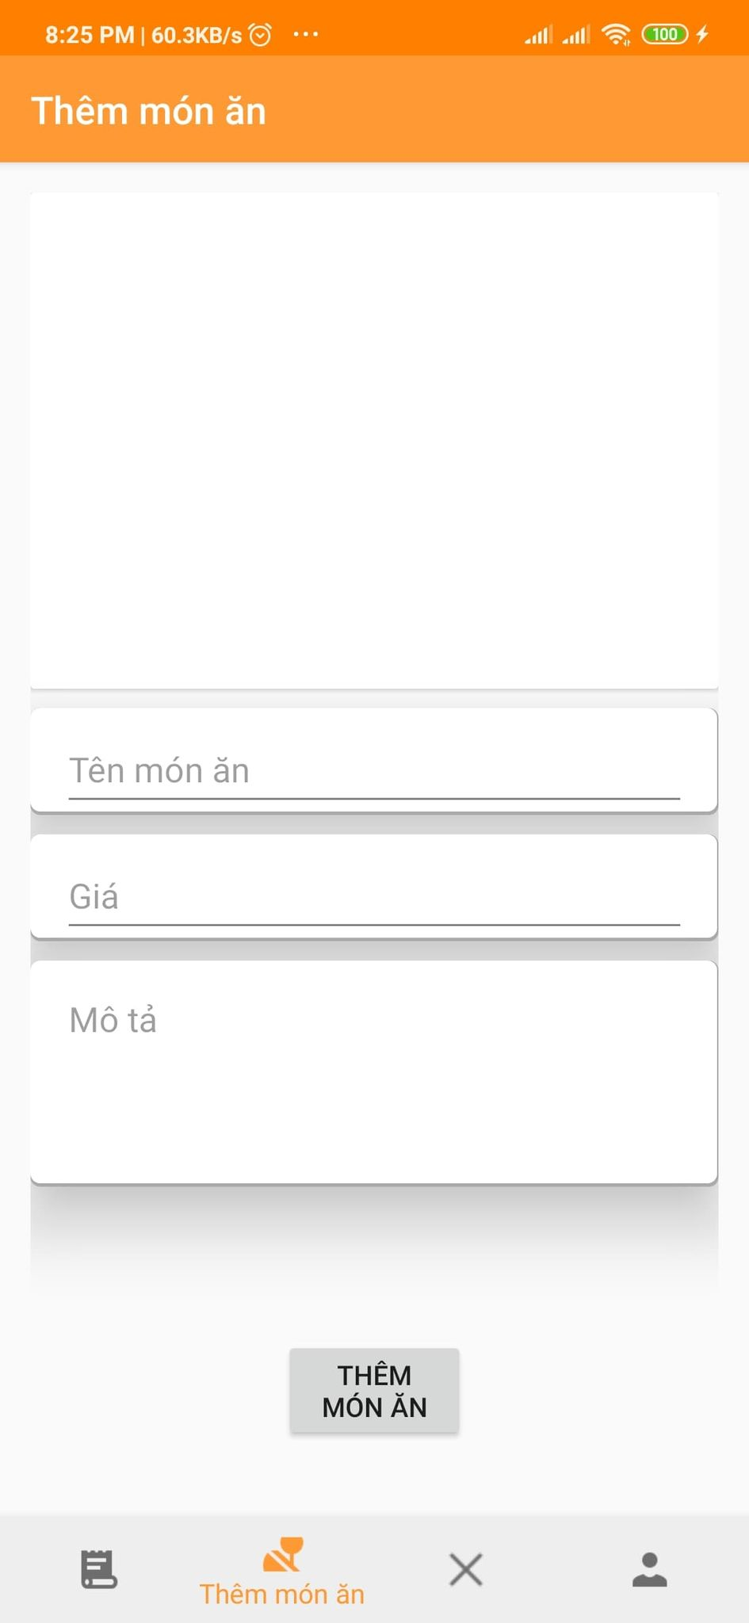

* Màn hình cho phép quản lý nhập thông tin của món ăn mới để thêm vào thực đơn nhà hàng.
* Quản lý nhập các thông tin lên màn hình như: Tên món ăn, Giá, Mô tả.
* Sau khi nhập các thông tin trên xong, quản lý nhân nút THÊM MÓN ĂN để thêm món ăn mới vào thực đơn.
* Có thể chuyển qua lại giữa các màn hình chức năng tại thanh bên dưới.

## *Màn hình Xóa Món Ăn*

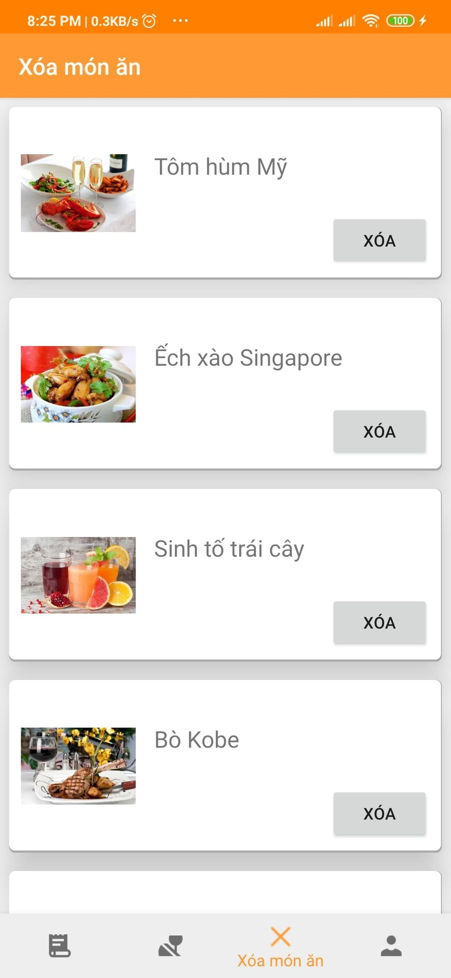

* Màn hình hiển thị danh sách các món ăn để xóa.
* Quản lý nhấn vào nút *Xóa* trên món ăn muốn xóa khỏi thực đơn.
* Có thể chuyển qua lại giữa các màn hình chức năng tại thanh bên dưới.

## *Màn hình Chuẩn Bị Món*

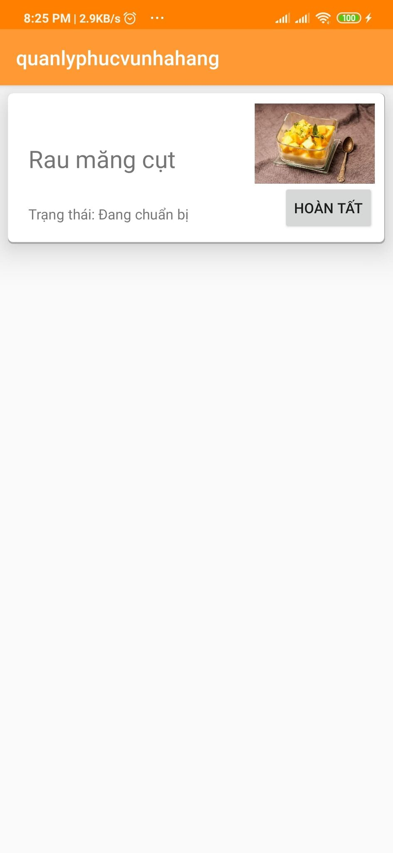

* Màn hình hiển thị danh sách các món ăn mà khách hàng yêu cầu trong bữa ăn.
* Quản lý theo dõi trạng thái của các món ăn.
* Quản lý nhấn vào nút HOÀN TẤT để xác nhận món ăn hoàn tất và sẵn sàng phục vụ cho Bữa ăn của khách hàng.